天影视通高清智能互动录播系统五机位设计方案
(TY-500HD)
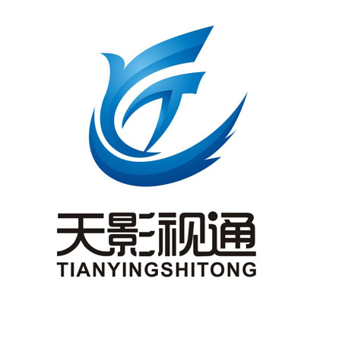
北京天影视通科技有限公司

TYST高清智能互动录播系统

前言
高等教育五机位录播系统方案，五路高清视频、一路VGA/DVI/HDMI，教师自动跟踪采用三台高清摄像机，学生自动跟踪两台高清摄像机，一路VGA/DVI/HDMI课件采集，共五台高清摄像机一路课件采集完成录播工作，其中三台教师跟踪机中分别用于白板拼叠、和区别跟踪。两台学生跟踪机中，一台全景一台特写跟踪：
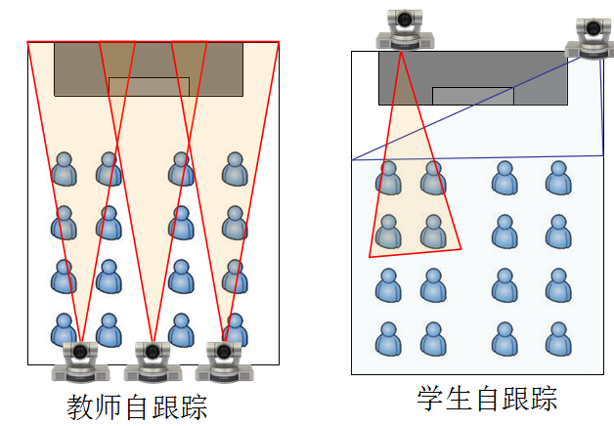

单录播教室系统结构示意图：
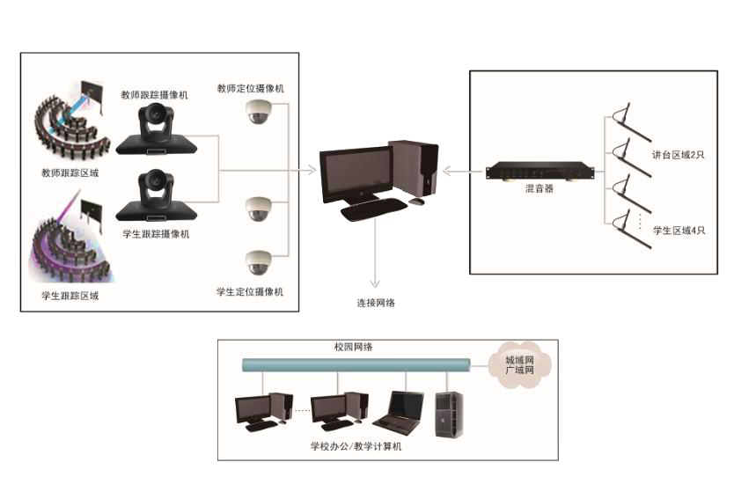

多点互动录播系统结构示意图：
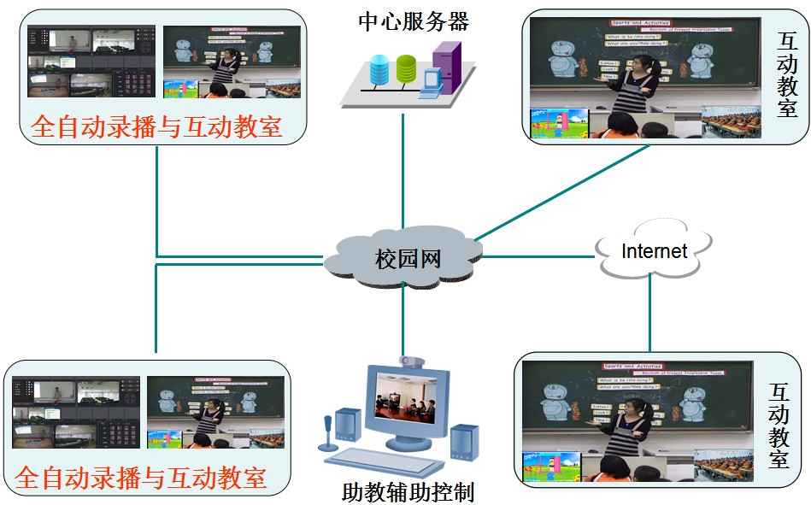

本文使用者：
- 用户选型及编写需求参考
- 市场业务协助用户进行录播教室选型。
- 工程设计人员和实施人员安装设计应用。
本方案为设计方案，描述主要设备和系统的构成，不能代替施工方案，具体施工请参照《高清智能互动录播系统施工方案》。

方案特点（要求）：
本方案是常用于高等教育录播、实验室、异型教室、表演、文体活动等自动跟踪录播。
教师采用三台高清摄像机，实现白板拼叠、区域跟踪。学生各用两台高清机完成，满足精品课堂课件录像需求，其主要特点（要求）：

录播服务器：

高清集成：
集导播录像、资源录像、手动导播、自动导播、自动定位跟踪、直播、点播一体化。

五机位、画面无晃动、实现高清视频拼叠：
五路高清SDI采集，讲台三路高清，其中两路做可编程区域跟踪，一路用于白板拼叠，实现教育与白板在同一画面，且白板中课件达到硬件拼叠台的效果。
学生区采用两路，其中一路全景，一路自动特写跟踪。
一路DVI/HDMI/VGA多接口采集。

维护与扩展：
通用的OS环境，具有一键灾难恢复功能；随应用需求变化，增加版卡可扩展；录播系统永久免费升级；更新硬件配置可升级扩展性能。

课件录制：

视频源：
支持高清视频、VGA源、媒体文件、图片、网络IP视频流等视频源采集。
支持视频源进行拼接、叠加，形成固定通道视频源，用于导播应用。

导播与资源录制：
- 导播录像（电影录像），支持资源录像，为后期编辑提供素材。
- 视频编码：标准H.264/MPEG2；音频编码：AAC
- 录像格式：MP4、ASF、FLV、TS、WMV可选
- 录像质量： 分辨率：支持1080P、720P、960*540、720*480、640*360、480*272可选，帧率30fps，725fps可选。录像码流可设置。
- 录像控制：支持一键启动、暂停、停止节目录制；暂停后重新恢复录制时，不产生新文件
- 片头/片尾：支持添加片头、片尾,支持图片格式和视频格式。

互动双画面：
支持教师与学生、教师与VGA、学生与VGA等互动双画画。

单流多画面：
支持画中画，教师、VGA、学生画面任意拼接与叠加等单流多画面录像。

三流三画面：
支持教师、学生、VGA三流三画面模式。

课件自动上传：
录制课件，自动上传到资源平台，集中存储，自动生成点播课件。

教师跟踪方式：

可编程区域跟踪切换
三台高清摄像机跟踪讲台位置，一台固定讲台与白板区，且与教师课件电脑VGA进行拼叠，形成教等教育授课的“白板教师”取景虚拟摄像机通道，
另两台用于可编程的区域定位，支持预调度策略，实现各种场景无抖动画面的切换。导播输出画面无晃动现像。

板书特写
具有板书特写功能。

下讲台
教师下讲台自动切到全景摄像机，进入学生区时，自动切入到学生跟踪策略。

防晃
教师在任何区域活动，通过预调度策略，实现画面无晃状态。

学生跟踪方式：
两台高清摄像机跟踪学生区，一台全景，一台特写。
单学生起立、多学生起立自动识别，自动切到全景摄像机，同时特写摄像机自动快速定位跟踪，当特写摄像机跟到指定位置后，自动切到特写。

VGA信号采集：
VGA采集，采用高品质硬采集方式，避免了软采集中需要禁用硬件加速造成的教师机性能受限，或不禁用硬件加速造成的景片播放无法采集的现像。
讲解内容变化或PPT等切换时，自动识别切到导播输出。自动识别不同情况下的鼠标操作行为，当切到导播输出时，教师鼠标或光笔在讲解时，VGA自动保留在播出画面中，自动识别非讲解时鼠标动作。
自动排除系统网卡、杀毒软件提示信息等可能造成误报的信息。

音频采集：

全方位采集：
通过超芯型指向吊麦、智能混音器，全方位采集教师、学生、媒体播放或课件声音。
具有自动降噪、自动增益功能。

自动拾音麦序控制
具有麦序功能，例如可设教师麦拾音先优，当教师和学生同时发言时，教师声音优先，当只有教师发言时，自动静噪学生区杂音。

调音台
- 支持八个音轨调音、一个主输出调音。
- 支持随动声音切换，即通道切换，声音随通道自动切换。
- 支持任意通道声音混音，支持混音源调整混音比例。
- 支持视频叠加、拼接通道智能混音。
- 支持混音延时修正。
- 支持可用音源自动识别。
- 支持通道音源静音。

录播系统扩展性能：

适应性：
录播系统支持教师单机位、双机位、多机位跟踪模式，学生单机位、双机位跟踪模式，且可根据现场应用需求任意组合。例如适应异型教室、实验室、舞台表演、文体活动应用自动跟踪。
同时，录播系统集成了虚拟演播室、导播大屏输出等功能，可用于校园电视台、会议厅、学述厅录播。

扩展性
通过增加板卡等硬件，可扩展更多的应用。

资源平台：
内建课件点播、课件管理，支持单机版和校园版，支持与排课连动，对录播教室进行授课排课分配后，自动生成直播列表,列表分当时直播时段及未来直播，自动排列；同时支持windows、android、iOS系统，实现PC、平板电脑、手机等观看直播，直播系统自动识别观看终端的操作系统平台，无须用户选择。系统具有：
- 用户管理系统：教师用户与学生用户以及系统管理员，不同的用户权限不同。
- 后台管理系统：分课件管理、排课、直播管理、年级管理、班级管理、科目管理、专题管理

跨平台直播：
- 流媒体协议：采用标准RTMP协议、HLS视频流、RTSP流，同时支持WINDOWS、android、IOS，跨OS平台WEB无插件直插。
- 内建服务：录播软件内建WEB服务器与流媒体服务器
- 支持单机直播、多录播教室直播。
- 支持向FMS、MMS、HLS等直播服务器推送直播流。
- 支持观看直播文字交流。
- 网页收看：支持网页收看直播，客户机无需安装任何插件。

课件、精品、微课堂、专题等点播：
点播系统：供学生、教师点播课件，点播形式有三流、单流，可附带知识点，同时支持windows、android、iOS系统，实现PC、平板电脑、手机等点播，自动识别点播终端的操作系统平台，无须用户选择。课件分年级、科目两大类，各类细分章节，用户方便地进行查询所需课件，且可进行准确的关键字查询。

点评、提问、回复
点播课件点评、提问、打分、回复等互动功能，便于学生与教师异步交流。

互动授课：
系统具有功能强大的远程授课系统，实现录制的同时，与远程听课教师互动。
- 支持与远识听课教室进行音视频互动和数据协同。
- 支持同时与多个远程听课教室和学生互动。
- 支持多点互动。
- 多方画面，有八种模式，任音拼屏，主次分明。
- 支持远程语音激励发言、举手发言等
- 支持网真模式多分屏显示，屏显内容可订制。

方案参数指标：
五路高清智能互动录播教学系统

主要功能 | 详细参数
录播服务器 | 为了便于维护使用，要求录播服务器一体化设计，一台录播服务器集成了高清视频采集、VGA/DVI/HDMI课件采集、自动跟踪、自动导播、电景录像、资源录像、直播、互动授课、VGA输出。  - CPU 配置Intel i7处理器、2*4GB 双通道内存，1TB高速数据硬盘、千兆以太网口。  - 视频采集：广播级视频采集卡，支持八通道扩展，五路HD-SDI高清视频输入，一路DVI/VGA/HDMI/YPbPr高清输入（用于电子板板信号）。  - 双路DVI/VGA/HDMI输出（用于校园有线电视或视频会议终端等输入）。  - 四路定位摄像机采集。  - 五路以上RS-232串口，支持VISCA控制。
视频源采集  与视频拼接、叠加 | - 视频源可以是教师课件演讲VGA，也可是SDI等摄像机信息，还可以是图片、MP4媒体文件。  - 系统最高支持八通道高清视频源：四通道SDI，一通道DVI/VGA/HDMI/YPbPr高清输入，三通道高清软拼接和叠加高清视频画面。或八通道SDI与DVI/VGA/HDMI/YPbPr高清输入，八通道视频源用户自定义，要求有通道序号、通道名设置。  - 视频拼接与叠加：支持课件与视频、视频与视频等任意源拼接与叠加，生成单流多画面视频流，采用软件实现无需硬件支持，代替硬件拼接与切换台。  - 分辨率：支持1080i/60fps 1080i/50fps 1080P/30fps、720P/60fps(50fps、30fps)、720×576/25fps 自适应。  - 最大通道数：8路
音频采集 | 音频输入：SDI/HDMI/Line-In  音频采样率：16位，48000Hz
音视频录制 | - 视频编码：标准H.264  - 音频编码：AAC  - 录像格式：MP4、ASF、FLV、TS、WMV可选  - 录像质量： 分辨率：支持1080P/30fps、720P/60fps、720P/30fps，720×576/25fps可选。录像码流可设置。  - 支持最高八资源和一导播同时录像。  - 录像控制：支持一键启动、暂停、停止节目录制；暂停后重新恢复录制时，不产生新文件  - 片头/片尾：支持添加片头、片尾,支持图片格式和视频格式。
虚拟演播 | - 支持通道抠像功能。  - 前景和背景可以是通道视频源、MP4媒体文件、图片等。  - 支持红、绿、兰（RGB）和RGB混合色抠像。  - 具有阀值、透明度调节。  - 具有前景X/Y坐标位置分别调整功能；具有X/Y单向放大功能；具有X/Y等比放大功能。  - 同时支持两通道抠像。
智能调音台 | - 支持八个音轨调音、一个主输出调音。  - 支持随动声音切换，即通道切换，声音随通道自动切换。  - 支持任意通道声音混音，支持混音源调整混音比例。  - 支持视频叠加、拼接通道智能混音。  - 支持混音延时修正。  - 支持可用音源自动识别。  - 支持通道音源静音。
导播 | - 导播模式：手动/半自动/自动双模式。  - 支持讲台单机位、双机位、多机位跟踪导播，多机位跟踪导播用户可编程。  - 支持学生单机位、双机位跟踪导播。  - 支持教师三种机位跟踪导播与学生两种跟踪导播任意组合，生成自动导播系统。  - 支持网络中控导播：教师通过IP网络进行控制录播系统，具备录像与直播开始、暂停、继续、停止，通道切换等功能。  - 专用导播键盘：支持外接专用导播键盘  - 校标：支持JPG、PNG格式校标（支持五位置校标或图像字幕）  - 字幕：支持图片字幕和文本字幕（支持文本导入）  - 录像时间：支持录像时长显示  - 支持十六种特效  - 最大导播路数：最大支持8路导播  - 支持VGA+教师+学生单流三画面互动，支持教师+学生单流双画面互动。  - 支持自动导播内容组合选择。  - 教师、学生延时导播切换。
自动定位跟踪 | 老师自动跟踪：  - 采用算法：智能图像分析算法、老师无需佩戴任何辅助设备，真正做到常态化  - 跟踪模式与定位：点定位、区域定位、立体定位、移动侦测。  - 图像跟踪与切换智能识别调度：自动识别摄像机机位，自动调度。  - 跟踪切换方式可编程：可根据不同老师的授课行为习惯，进行编程，实现个性化跟踪策略。  - 同时支持教师单机位随动跟踪、双机位切景与随动跟踪、多机位画面切换跟踪。  - 在无需板书定位摄像机时，支持板书特写。  - 支持单机位跟踪、双机位跟踪、多机位跟踪模式。  学生自动跟踪：  图像分析与人脸识别  1、采用双目定位图像分析算法  2、自动捕捉单人站起、坐下，单人到多人，多人到单人等课堂场景。  3、人脸自动识别，避免光线变化误报。  4、自动跟踪教师下讲台后，在学生区走动跟踪。  5、支持手动导播时，点图智能自动定位功能。  6、支持单机位跟踪、双机位跟踪  其它:  1、系统支持专业云台及广播级摄像机；
课件采集与侦测 | - 支持一通道以上DVI/VGA/HDMI投影、PC、电子白板等课件演讲采集  - 智能识别控制：  1）自动识别内容变化、光标、鼠标行为。  2）鼠标移动，不侦测切换。  3）内容变化，进行侦测切换采集  4）当进内容内容变化切换到课件演讲时，自动识别内容变化、光标、鼠标行为，其中正在课件演讲时，鼠标和内容变化为有效演讲状态，光标闪烁为无效演讲状态。  5）支持工具栏侦测屏蔽，避免网络连接或其它活动图标误报。
特效、字幕、台标、片头片尾 | 特效：四类共十六种视频画面特技效果  字幕：导播视频字幕叠加。  台标：至少支持五个台标、校标、内容图片叠加，位置可调。  片头片尾：片头片尾自动拼接、手动拼接。
直播与推送 | - 流媒体协议：采用标准RTMP协议、HLS视频流、RTSP流，同时支持WINDOWS、android、IOS，跨OS平台WEB无插件直插。  - 内建服务：录播软件内建WEB服务器与流媒体服务器  - 单机直播：支持单机直播。  - 支持向FMS、MMS、HLS等直播服务器推送直播流。  - 网页收看：支持网页收看直播，客户机无需安装任何插件。
点播、直播与课件管理 | 内建课件点播、课件管理，支持单机版和校园版，支持与排课连动，对录播教室进行授课排课分配后，自动生成直播列表,列表分当时直播时段及未来直播，自动排列；同时支持windows、android、iOS系统，实现PC、平板电脑、手机等观看直播，直播系统自动识别观看终端的操作系统平台，无须用户选择。  - 用户管理系统：教师用户与学生用户以及系统管理员，不同的用户权限不同。  - 后台管理系统：分课件管理、排课、直播管理  - 直播系统：实时直播各录播教室授课实况  - 点播系统：供学生、教师点播课件，点播形式有三流、单流，可附带知识点，同时支持windows、android、iOS系统，实现PC、平板电脑、手机等点播，自动识别点播终端的操作系统平台，无须用户选择。课件分年级、科目两大类，各类细分章节，用户方便地进行查询所需课件，且可进行准确的关键字查询。
互动授课 | 在录播的过程中，同时支持与远程教室互动，进行互动授课：  - 支持与远识听课教室进行音视频互动和数据协同  - 支持同时与多个远程听课教室和学生互动。  - 支持多点互动。  - 多方画面，有八种模式，任音拼屏，主次分明。  - 支持远程语音激励发言、举手发言等  6、支持网真模式多分屏显示，屏显内容可订制。
导播VGA独立输出 | 支持PGM播出画面在第二屏播出，投放到投影等显示设备，输出到第三方视频终端（例如视频会议主机）。
一键录播 | 系统具备一键输出功能，一建控选中的制电影录像、资源录像、直播、第二屏输出、互动授课等。  同时支持各种输出单独控制。
主界面 | 16：9

方案设备汇总与价格：
天影视通录播一体机：TY-500HD 双机位高清录播一体机
序号 | 项目 | 型号规格 | 数量 | 单价 | 小计
1 | 天影视通高清智能互动录播系统 | 型号：TY-500HD  规格：  - 4U，i7，,双通道内存、GPU加速  - 广播级视频采集卡，支持八通道扩展，五路HD-SDI高清视频输入，一路DVI/VGA/HDMI/YPbPr高清输入（用于电子板板信号）。  - 双路DVI/VGA/HDMI输出（用于校园有线电视或视频会议终端等输入）。  - 四路定位摄像机采集。  三路以上RS-232串口，支持VISCA控制。 | 1套
2 | 自动定位套件 | - 定摄摄像机 | 3台
2 | 自动定位套件 | - 四路采集卡 | 1张
3 | 高清云台摄像机 | TY-HD100  SDI接口，全方位云台、VISCA协议1080P/60i、50i、30p、25p | 2台
4 | 高清电子云台摄像机 | TY-HDE100  SDI接口，EPTZ、VISCA协议1080P/60i、50i、30p、25p | 3台
5 | 拾音系统（全方位拾音） | 1、混音主机1台 | 1台
5 | 拾音系统（全方位拾音） | 2、超心型麦 | 6支
6 | 辅材 | 75-5视频线、VGA线、音频线、AV线、接头 | 1批
7 | 工时费 | 安装调试
8 | 小计
9 | 发票
10 | 总计
注：天影视通高清智能互动录播系统软件终生免费升级，保修1年。

方案报价：
根据施工、装修和其它设计要求报价。

北京天影视通科技有限公司
热线：400-966-3350
电话：010-88140620
微信：18512077595
手机：18612077595
投诉建议：15801098810
地址：北京市海淀区亮甲店1号恩济西园4号楼3层

